**Documento de pruebas sobre API de consulta de inmuebles**

**Revisión de código**

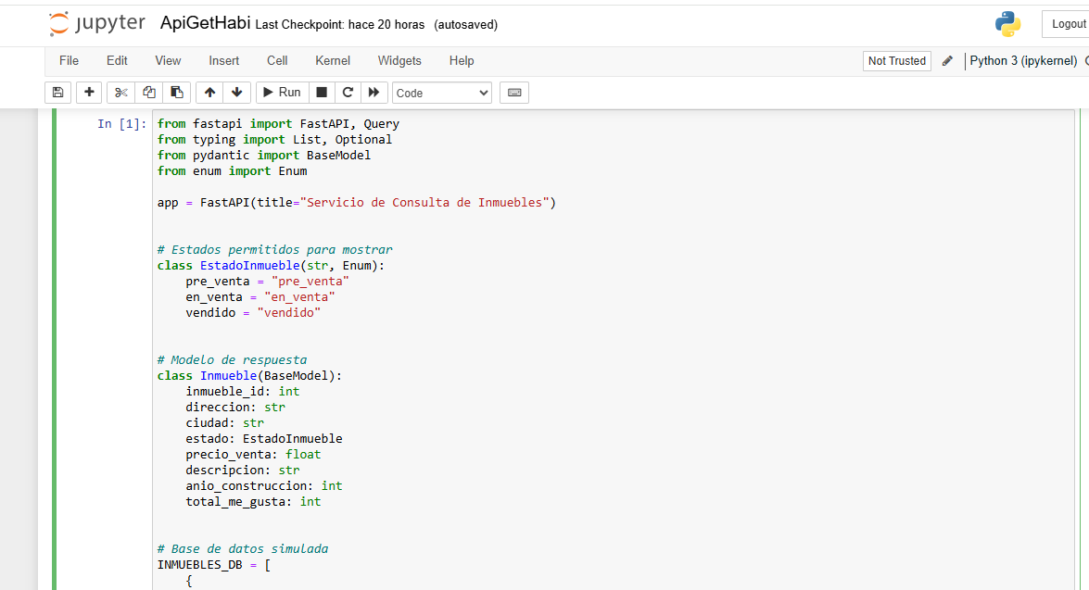

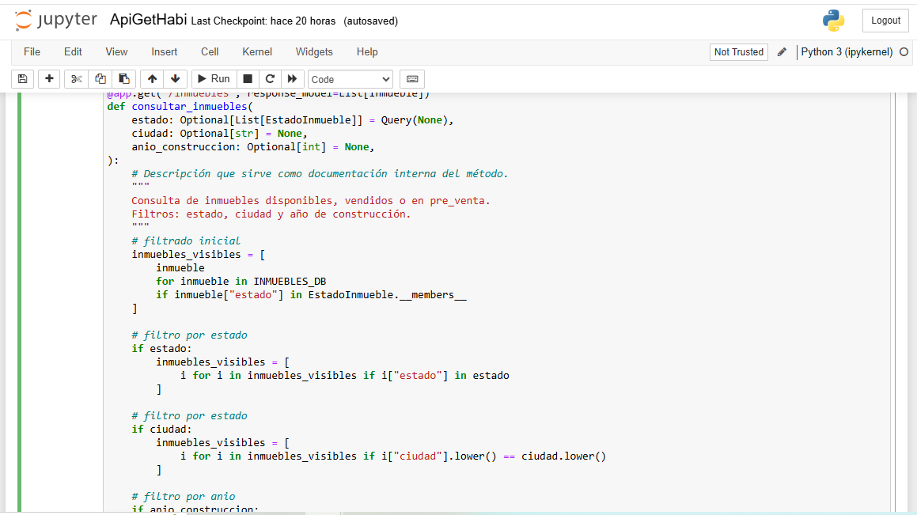

**Inicio de servicios para pruebas**

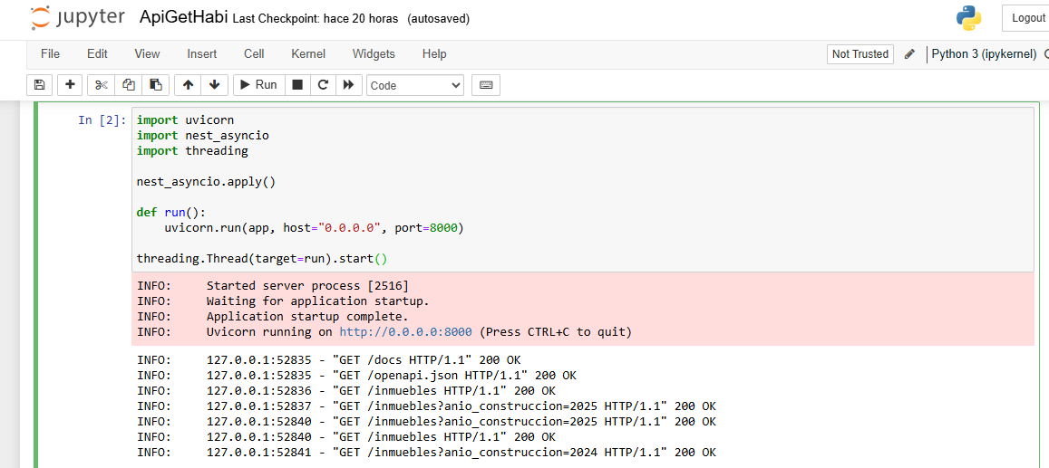

Cargue de servidor para pruebas

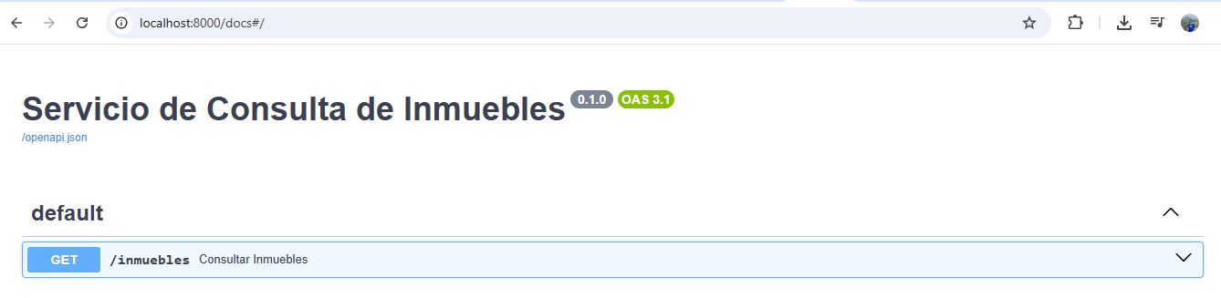

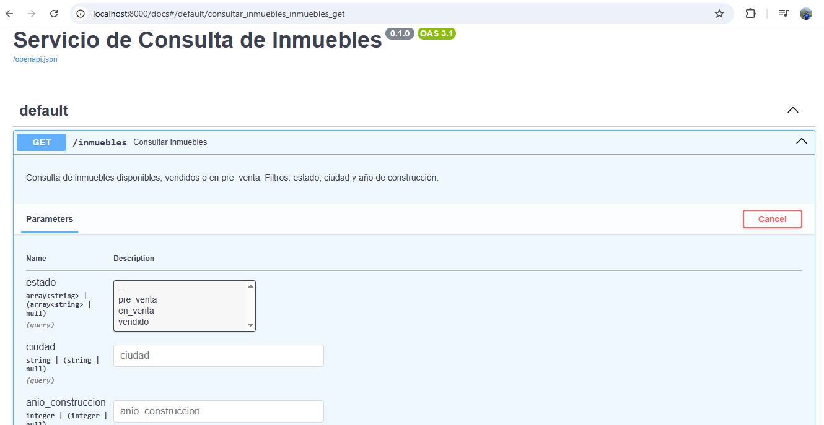

Consulta sin filtros

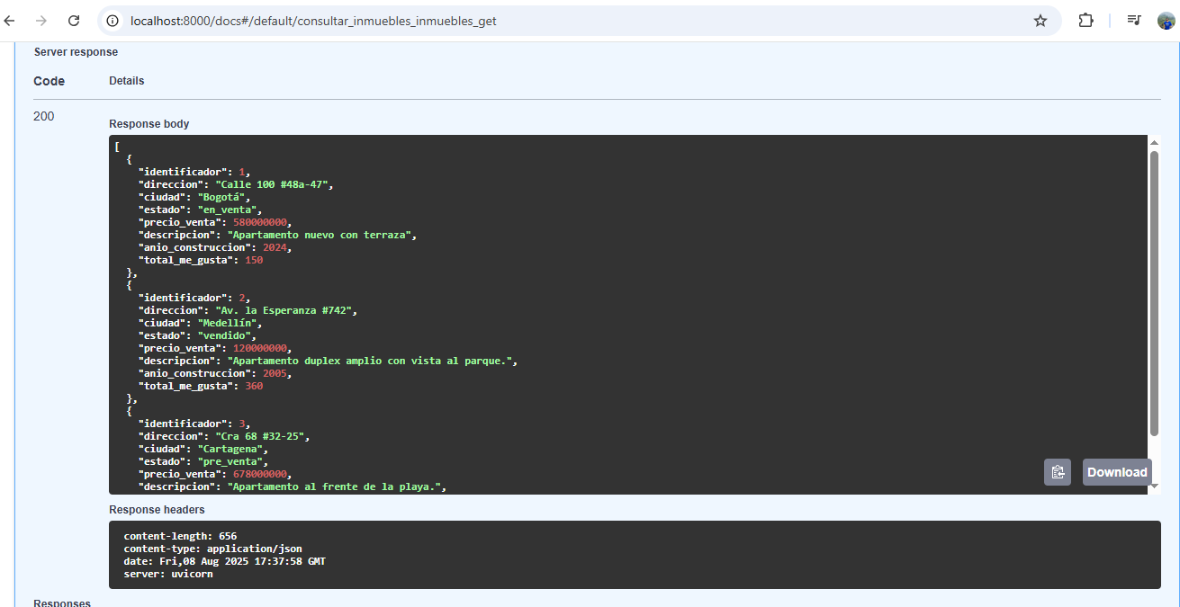

Filtro estado en venta

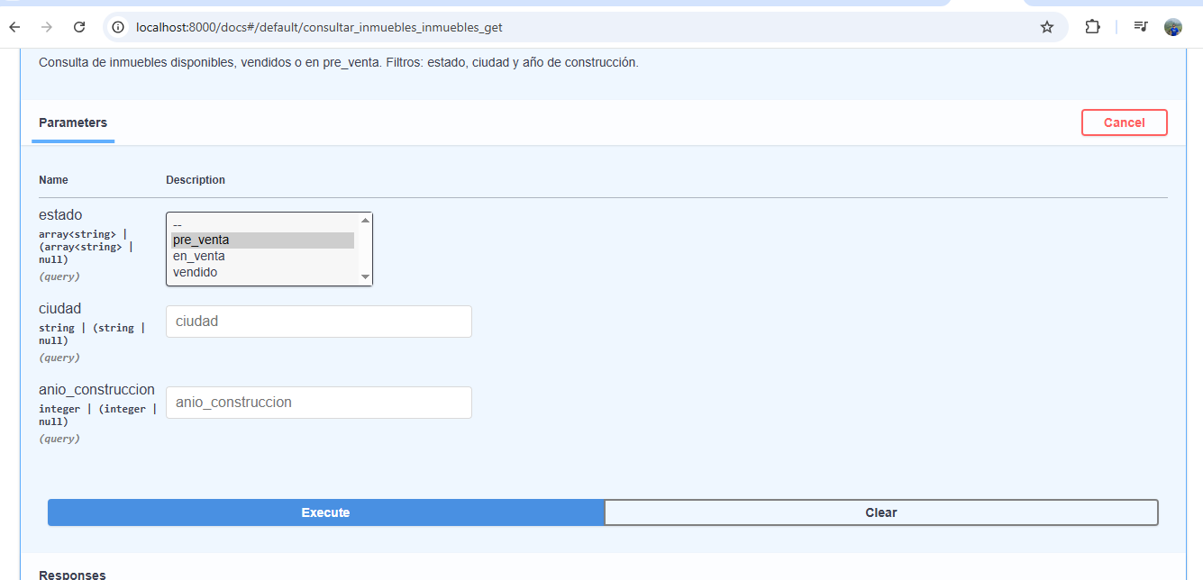

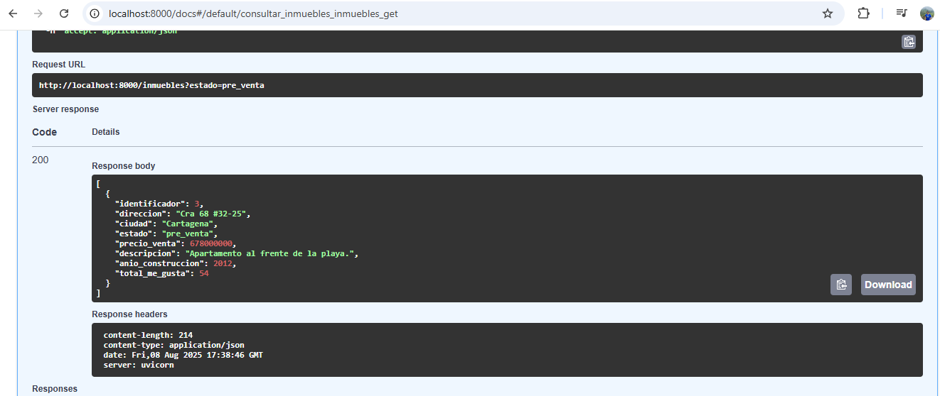

Filtro por ciudad

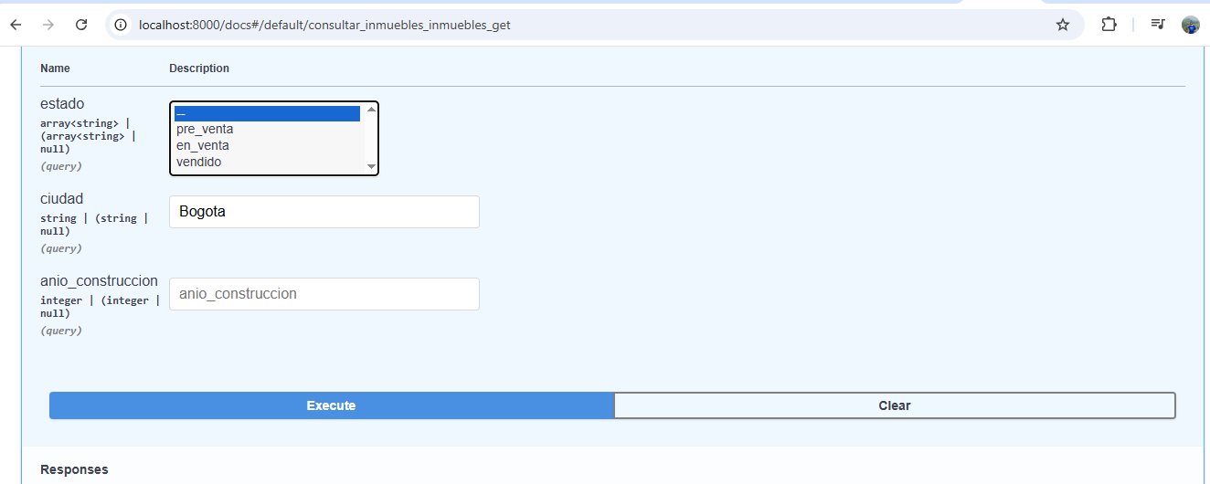 

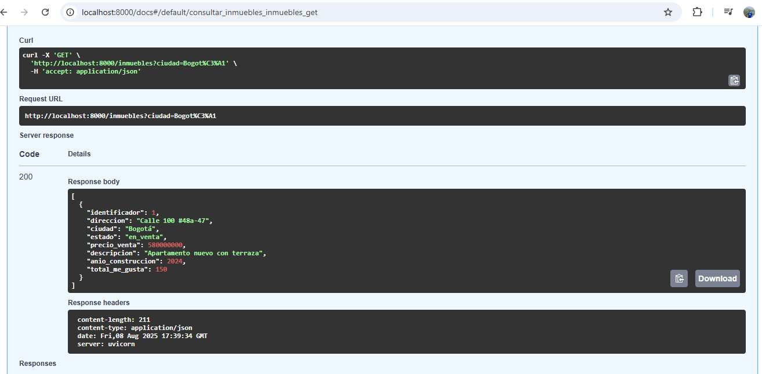

Filtro por año

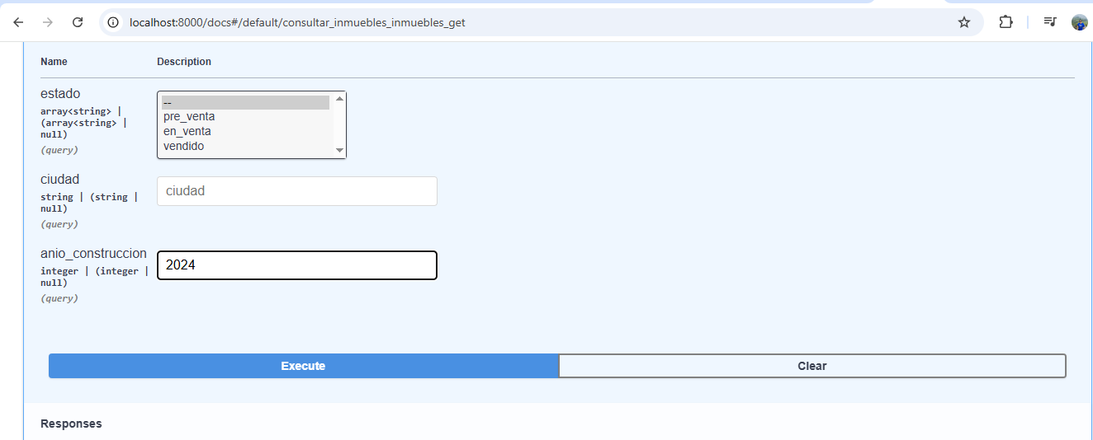

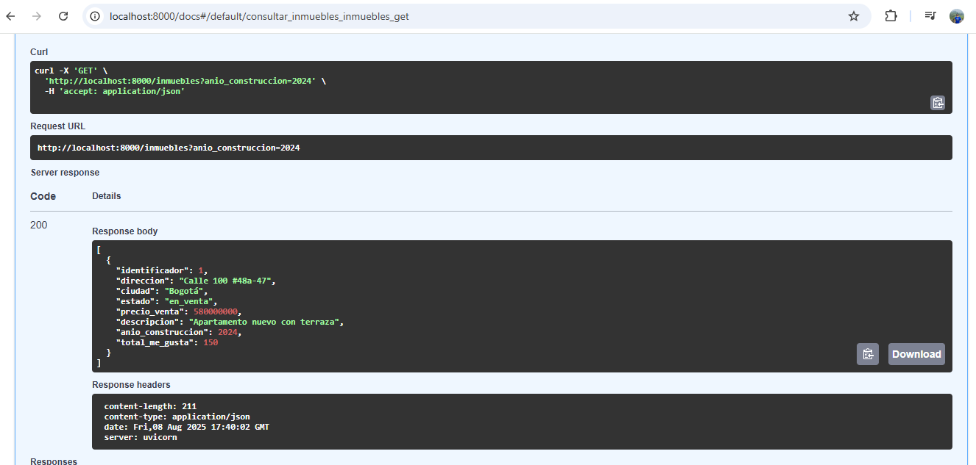

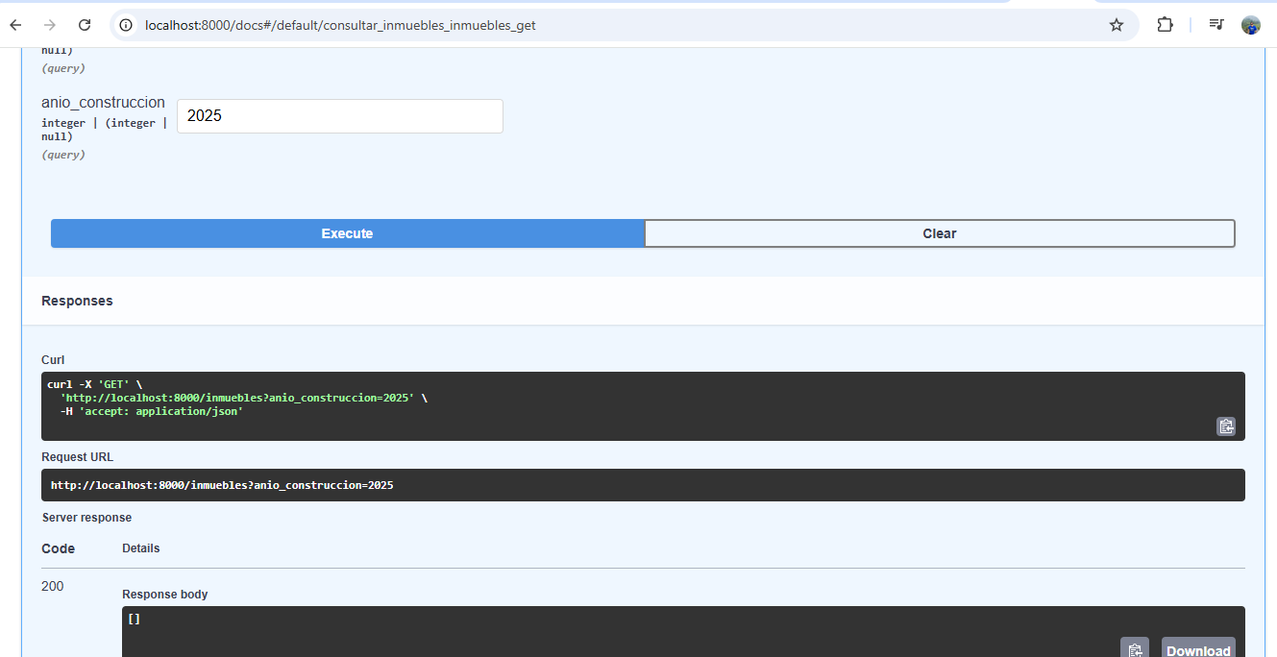

Ambos filtros estado y año:

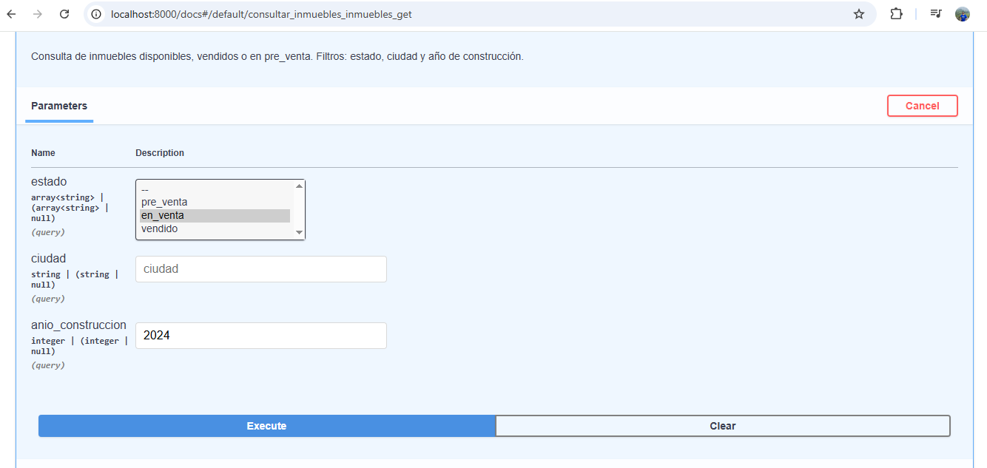

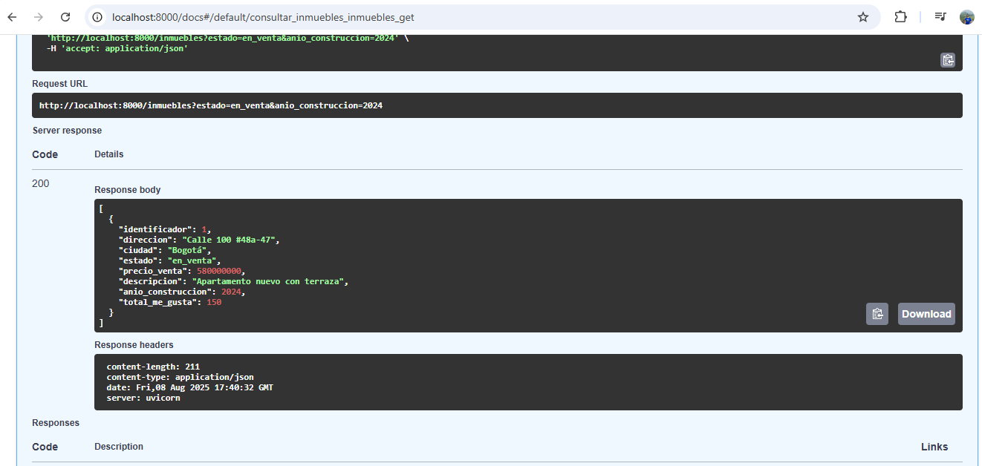

**Pruebas Segundo ejercicio**

Se tiene un arreglo myArray que contiene bloques de números. Los bloques pueden ser de

cualquier largo, los números contenidos están en el rango de 1 a 9 y se separan por un cero

para definir los bloques. Se deben ordenar los números de los bloques individualmente de

menor a mayor e imprimir las secuencias separando los bloques por un espacio. Por ejemplo, para el arreglo: (1,3,2,0,7,8,1,3,0,6,7,1) la respuesta esperada es:

123 1378 167

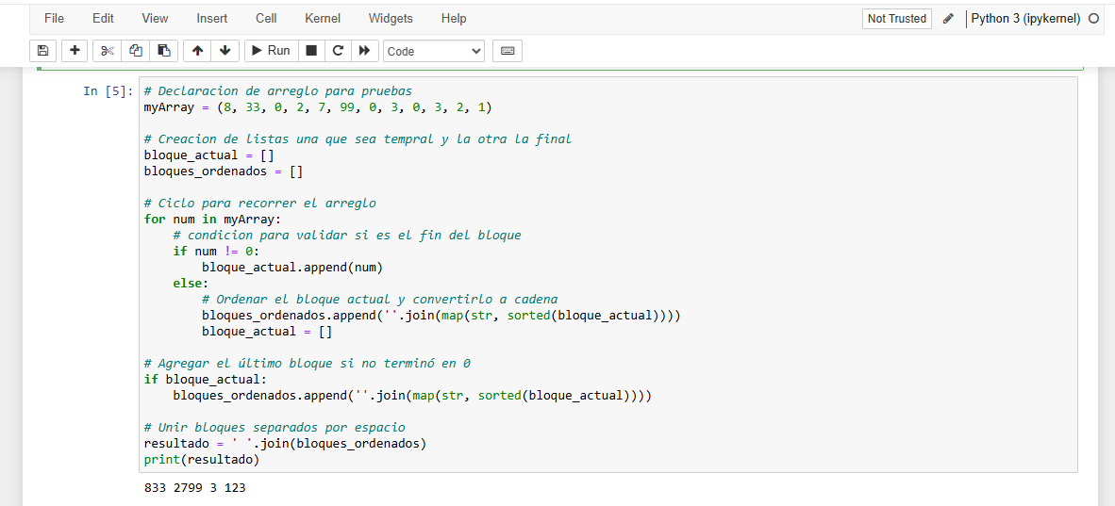

El código fuente se sube en Github.

**Script BD en MySQL para adicionar funcionalidad de me gusta**

CREATE TABLE Usuario (

usuario_id INT AUTO_INCREMENT PRIMARY KEY,

nombre VARCHAR(100),

email VARCHAR(150) UNIQUE,

password VARCHAR(50) UNIQUE

);

CREATE TABLE His_Preferencias (

usuario_id INT,

inmueble_id INT,

fecha_megusta DATETIME DEFAULT CURRENT_TIMESTAMP,

PRIMARY KEY (usuario_id, inmueble_id),

FOREIGN KEY (usuario_id) REFERENCES Usuario(usuario_id),

FOREIGN KEY (inmueble_id) REFERENCES Inmueble(inmueble_id)

);